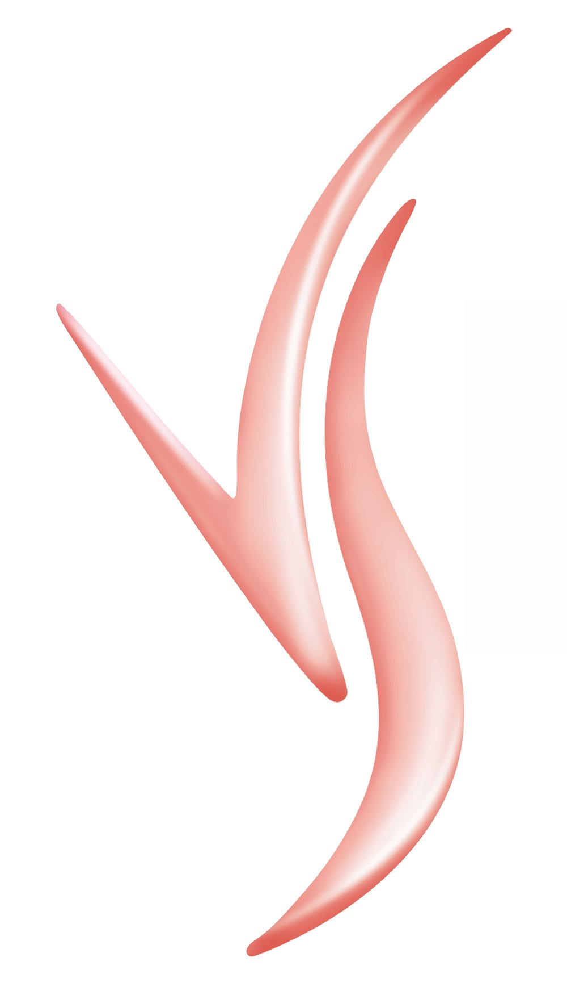Cours du lundi et Samedi

Voici les différents modules prévus durant l’année scolaire et compris dans votre formation.

Module 1 : Epilations (35h)

Jambes, bras, aisselles, bikini, visage.

Module 2 : Visage (30h)

Soins du visage, analyse de la peau, teinture des cils et des sourcils, (rehaussement des cils 🡪pourra être vu en fonction de votre évolution dans le soin du visage) .

Module 3 : Manucure (20h)

Classique (limage des ongles, cuticules, massage) et de Luxe (gommage et masque). Pose vernis classique (vernis semi permanent 🡪 pourra être vu en fonction de votre évolution dans la préparation des ongles).

Module 4 : Corps (30h)

Massage californien-relaxant, circulatoire et amincissant, gommage corps.

Module 5 : Maquillage (20h)

Maquillage beauté, jour, soirée et mariée.

Chaque module a sa théorie.

Une fois le module terminé, vous aurez un examen théorique et pratique (l’une sur l’autre).

Si c’est acquis, pas de repassage en juin

Si c’est non acquis, repassage (du ou (des) module(s) en juin)

Marques utilisées : Germaine de capuccini, Spinée, Filles au pluriel, Jean Marin, Indigo, Make up for ever, Velvet, Pronails, …